Instituto Superior Santo Domingo
Agustin Tacconi Gianello - Practica Profesionalizante
Desarrollo Web - 5to Semestre 2026
Docente - Nadia Gallardo

SPRINT 3 5
Informe de Revisión del Product Backlog 6
AUD-01 6
AUD-02 6
AUD-03 6
AUD-04 6
AUD-05 7
AUD-06 7
AUD-07 7
AUD-08 7
AUD-09 7
AUD-10 8
AUD-11 8
Registro de Mejoras a Implementar 9
Resumen de Ajustes 9
Registro Detallado de Mejoras 9
Mejora 1: Invalidación de permisos y rol ante cambios en la sesión activa (AUD-01 - HT1) 9
Mejora 2: Manejo de sesión expirada en el frontend (AUD-02 - HT2) 9
Mejora 3: Manejo centralizado de errores y respuestas en el backend (AUD-04 - HT3) 9
Mejora 4: Centralización del estado de sesión en el frontend (AUD-05 - HT4) 10
Mejora 5 (Postergada): Paginación en listados de roles y usuarios (AUD-06 - Sin HT) 10
Mejora 6: Actualización del diagrama entidad-relación (AUD-07 - HT5) 10
Mejora 7: Proteger o eliminar el endpoint de diagnóstico /api/db-test (AUD-08 - HT6) 11
Mejora 8: Evitar que el registro público auto asigne consultorio y rol de acceso (AUD-09 - HT7) 11
Mejora 9:Protección del rol administrador por consultorio (AUD-10 - HT8) 11
Mejora 10: Hardening básico de seguridad de la API (AUD-11 - HT9) 12
Historias Técnicas Scrum – Sprint 3 12
Objetivo del Sprint 3 12
Backlog de Historias Técnicas 12
Descripción de cada Historia Técnica 13
HT1 – Invalidación de permisos y rol en sesión activa (Mejora 1 - AUD-01) 13
HT2 – Manejo de sesión expirada (Mejora 2 - AUD-02) 13
HT3 – Manejo centralizado de errores y respuestas (Mejora 3 - AUD-04) 14
HT4 – Centralización del estado de sesión en el frontend (Mejora 4 - AUD-05) 14
HT5 – Actualización del diagrama entidad-relación (Mejora 6 - AUD-07) 14
HT6 – Protección del endpoint de diagnóstico /api/db-test (Mejora 7 -AUD-08) 14
HT7 – Aislamiento de consultorio en el registro público (Mejora 8 - AUD-09) 14
HT8 – Protección del rol administrador por consultorio(Mejora 9- AUD-10) 14
HT9 – Hardening básico de seguridad de la API (Mejora 10 - AUD-11) 14
Criterios de Aceptación 14
HT1 – Invalidación de permisos y rol en sesión activa 14
Criterio 1: revocación de permisos en tiempo real 15
Criterio 2: expiración razonable del token 15
HT2 – Manejo de sesión expirada 15
Criterio 1: redirección automática ante sesión expirada 15
HT3 – Manejo centralizado de errores y respuestas 15
Criterio 1: formato uniforme de respuestas 15
HT4 – Centralización del estado de sesión en el frontend 15
Criterio 1: acceso centralizado al estado de sesión 15
HT5 – Actualización del diagrama entidad-relación 15
Criterio 1: diagrama actualizado 15
HT6 – Protección del endpoint de diagnóstico /api/db-test 15
Criterio 1: acceso restringido al endpoint de diagnóstico 15
HT7 – Aislamiento de consultorio en el registro público 16
Criterio 1: usuario recién registrado sin permisos operativos 16
Criterio 2: alta controlada por un administrador 16
HT8 – Protección del rol administrador por consultorio 16
Criterio 1: protección del último rol administrador por consultorio 16
HT9 – Hardening básico de seguridad de la API 16
Criterio 1: límite de intentos en autenticación 16
Criterio 2: origen restringido 16
Subtareas Técnicas con Estimación 16
HT1 – Invalidación de permisos y rol en sesión activa 16
HT2 – Manejo de sesión expirada 17
HT3 – Manejo centralizado de errores y respuestas 17
HT4 – Centralización del estado de sesión en el frontend 18
HT5 – Actualización del diagrama entidad-relación 18
HT6 – Protección del endpoint de diagnóstico /api/db-test 18
HT7 – Aislamiento de consultorio en el registro público 18
HT8 – Protección del rol administrador por consultorio 19
HT9 – Hardening básico de seguridad de la API 19
Retrospectiva Final del Sprint 3 20
¿Qué salió bien durante el Sprint 3? 20
Resolución del SPRINT 3 20
HT1 20
Criterios de Aceptación 20
HT2 21
Criterios de Aceptación 21
HT3 21
Criterios de aceptación 22
HT4 22
Criterios de Aceptación 22
HT5 22
Criterio de aceptación 23
HT6 24
Criterios de Aceptación 24
HT7 25
Criterio de aceptación 25
HT8 26
Criterios de Aceptación 26
HT9 26
Criterios de aceptacion 27
SPRINT 4 ABM Transaccional 1
Objetivo del Sprint 2
Entidad transaccional seleccionada: Tratamiento 2
Sprint Backlog 2
Descripción de cada Historia de Usuario 3
HU13 – Alta de tratamiento 3
Criterios de aceptación 3
Prototipo de interfaz 3
Subtareas técnicas con estimación 4
HU14 – Modificación de tratamiento 5
Criterios de aceptación 5
Prototipo de interfaz 5
Subtareas técnicas con estimación 6
HU15 - Filtro estados 6
Criterios de aceptación 6
Prototipo de interfaz 7
Subtareas técnicas con estimación 7
HU16 – Baja lógica de tratamiento 7
Criterios de aceptación 8
Prototipo de interfaz 8
Subtareas técnicas con estimación 8
Consideración para el Sprint 4.1: registro de pagos 9

SPRINT 3
Auditoría Interna, Registro de Mejoras y Estandarización del Proyecto

Agustin Tacconi Gianello - Practica Profesionalizante
Desarrollo Web - 5to Semestre 2026
Docente - Nadia Gallardo

Informe de Revisión del Product Backlog
A continuación, se presenta el informe de revisión correspondiente al Sprint 3. Durante la etapa de auditoría interna se relevaron las funcionalidades implementadas en el Sprint 1 y el Sprint 2, evaluando su estado de cumplimiento respecto a los requerimientos definidos anteriormente, la existencia de errores y las mejoras necesarias para robustecer el sistema antes de continuar con el desarrollo de los módulos de pacientes, tratamientos, pagos y gastos
ID Tarea/HU | Descripción de la HU / Hallazgo | Estado Anterior | Estado Actual | Acción de Ajuste / Observaciones
AUD-01 | Los permisos y el rol del usuario autenticado no se revalidan durante la sesión activa. Si un administrador modifica los permisos de un rol o reasigna el rol de un usuario, este último continúa operando con los datos anteriores. | Sin detectar | Detectado – Pendiente | RutaPorPermiso.jsx sólo vuelve a consultar el backend cuando el arreglo de permisos guardado en localStorage está vacío, y el token JWT conserva el id_rol emitido en el login durante 2 horas. Se planifica invalidar el caché de permisos ante cualquier cambio de roles/permisos y evaluar una revalidación periódica del token.
AUD-02 | El cliente HTTP (Axios) no cuenta con manejo automático de sesión expirada. | Sin implementar | Pendiente | services/api.js sólo define un interceptor de request (agrega el Bearer token) pero no uno de response. Ante un 401 por token vencido, cada pantalla maneja el error por su cuenta. Se planifica agregar un interceptor de response que limpie la sesión y redirija a /login automáticamente.
AUD-03 | El backend no cuenta con archivo .gitignore propio. | Sin implementar | Resuelto | existe un .gitignore en la raíz del repositorio, un nivel por encima de backend/ y frontend/, que cubre node_modules/, .env y dist/ del backend
AUD-04 | El manejo de errores y el formato de las respuestas HTTP del backend no está centralizado. | Con errores | Pendiente | middlewares/errorMiddleware.js y utils/response.js fueron creados en el Sprint 1 como estructura base pero quedaron vacíos y nunca se importaron en app.js. Cada ruta repite manualmente el mismo bloque try/catch. Se planifica implementarlos y refactorizar las rutas existentes.
AUD-05 | El estado de sesión del usuario no está centralizado en el frontend. | Con errores | Pendiente | context/AuthContext.js y hooks/useAuth.js fueron creados como estructura base pero están vacíos. El estado de sesión se lee directamente de localStorage en cada componente que lo necesita (ej. RutaPrivada.jsx). Se planifica implementarlos para centralizar la lógica de autenticación.
AUD-06 | Los listados de roles y usuarios no cuentan con paginación. | No contemplado | Postergado | GET /api/roles y GET /api/usuarios devuelven todos los registros sin límite. Se evaluó agregar paginación, pero se decide postergarla dado que el volumen actual de datos (consultorio único, pocos usuarios y roles) no lo justifica.
AUD-07 | El diagrama entidad-relación de la base de datos no refleja el modelo de permisos. | Desactualizado | Pendiente | La imagen del mapeo de base de datos presentada en el Sprint 0 y reutilizada en el Sprint 2 no incluye las tablas permisos y roles_permisos, incorporadas durante ese mismo sprint. Se planifica regenerar el diagrama ER.
AUD-08 | El endpoint GET /api/db-test es público (sin autenticación) y expone detalles internos de errores de conexión a MySQL. | Sin detectar | pendiente(alta) | Definido en app.js sin verificarToken. Ante un fallo de conexión, devuelve error.message crudo al cliente, pudiendo exponer host, credenciales fallidas o el nombre de la base de datos. Hallazgo no relevado en la primera revisión. Se planifica eliminar el endpoint o protegerlo antes de cualquier despliegue fuera del entorno local.
AUD-09 | El registro público de usuarios se auto-asigna al consultorio 1 con el rol 2, sin intervención de un administrador. | Sin detectar | Pendiente(alta) | En auth.service.js, idRolUsuarioComun = 2 e idConsultorioPorDefecto = 1 están hardcodeados en registrarUsuario(). Cualquiera que complete POST /api/auth/registro ingresa automáticamente al consultorio 1 con todos los permisos del rol 2. Contradice el aislamiento por consultorio construido en el Sprint 2. Se planifica requerir aprobación de un administrador para el alta, o remover el registro público.
AUD-10 | La protección contra la desactivación del último rol con permisos de administración compara el id_rol del usuario contra un valor fijo (id_rol === 1), sin considerar el consultorio. | Con errores | Pendiente(alta) | En un esquema multi-consultorio, el rol administrador de un consultorio puede tener un id_rol distinto de 1, por lo que esa validación no lo protege y el consultorio podría quedar sin ningún usuario con permisos de administración. Se planifica reemplazar la comparación por id_rol fijo por una verificación del último rol administrador activo dentro de cada consultorio.
AUD-11 | La API de autenticación no limita intentos de login ni de recuperación de contraseña, acepta solicitudes desde cualquier origen y verificarToken devuelve mensajes de error específicos según el motivo de fallo. | Sin implementar | Pendiente | Esto facilita ataques de fuerza bruta sobre /auth/login y /auth/solicitar-recuperacion, y filtra información sobre el estado del token ante intentos inválidos. Se planifica incorporar rate limiting, restringir CORS a orígenes permitidos y unificar los mensajes de error de token en una respuesta genérica.

Registro de Mejoras a Implementar

Resumen de Ajustes
Durante este Sprint 3 se realizó una revisión minuciosa del código del backend y del frontend, identificando puntos de mejora relacionados principalmente con la sincronización de permisos en la sesión activa, el manejo de errores, la organización del código de autenticación y la documentación técnica de la base de datos. Este documento detalla cada mejora identificada junto con la solución planificada y el criterio de validación que se aplicará una vez implementada. Las mejoras aquí descritas se encuentran en etapa de planificación.

Registro Detallado de Mejoras

Mejora 1: Invalidación de permisos y rol ante cambios en la sesión activa (AUD-01 - HT1)
Tipo de Ajuste: Código de Frontend y Backend (Autenticación y Autorización).
Descripción del Problema: Al modificar los permisos asignados a un rol (HU8) o reasignar el rol de un usuario (HU9), los usuarios que ya tienen una sesión iniciada no ven reflejado el cambio hasta que cierran sesión manualmente. Esto ocurre porque RutaPorPermiso.jsx únicamente vuelve a solicitar los permisos al backend cuando el array guardado en localStorage está vacío, y porque el token JWT incluye el id_rol al momento del login con una vigencia de 2 horas.
Solución (planificada): Se implementará: (1) en el frontend, eliminar la condición que evita volver a pedir los permisos si ya existen en localStorage, agregando una re-consulta a GET /api/auth/permisos en intervalos definidos o ante cada navegación entre módulos protegidos; (2) evaluar reducir la expiración del token de 2 horas a un valor mas pequeño.
Validación (planificada): Se probará iniciando sesión con dos usuarios en paralelo: uno con rol Administrador modificará los permisos de un rol mientras el segundo usuario, logueado con ese rol, permanece navegando. Se verificará que el segundo usuario pierda o gane acceso a las funcionalidades correspondientes sin necesidad de cerrar sesión.

Mejora 2: Manejo de sesión expirada en el frontend (AUD-02 - HT2)
Tipo de Ajuste: Código de Frontend.
Descripción del Problema: Cuando el token JWT expira o es inválido, el sistema no redirige automáticamente al login: cada pantalla que consume la API debe manejar el error 401 por su cuenta, lo que genera pantallas en blanco o errores sin mensaje claro.
Solución (planificada): Se agregará un interceptor de response en services/api.js que detecte el código 401, ejecute cerrarSesionUsuario() para limpiar token/usuario/permisos del localStorage, y redirija a la pantalla de login mostrando un aviso de sesión expirada.
Validación (planificada): Se forzará la expiración manual de un token y se verificará que cualquier pantalla protegida redirija automáticamente a /login con el mensaje correspondiente.

Mejora 3: Manejo centralizado de errores y respuestas en el backend (AUD-04 - HT3)
Tipo de Ajuste: Código de Backend.
Descripción del Problema: Los archivos errorMiddleware.js y utils/response.js existen desde el Sprint 1 pero están vacíos y no los uso. Como consecuencia, cada ruta del backend repite manualmente el mismo patrón, generando código duplicado y dificultando mantener un formato de respuesta uniforme.
Solución (planificada): Se implementará utils/response.js con funciones helper (enviarExito, enviarError) y errorMiddleware.js como middleware de manejo de errores centralizado en Express (colocado al final de la cadena de middlewares en app.js), refactorizando las rutas de auth, roles, permisos y usuarios para delegar el formateo de la respuesta y el manejo de errores.
Validación (planificada): Se probará cada endpoint existente con Postman, forzando casos de éxito y de error, verificando que el formato de respuesta sea consistente en todos los módulos.

Mejora 4: Centralización del estado de sesión en el frontend (AUD-05 - HT4)
Tipo de Ajuste: Código de Frontend.
Descripción del Problema: context/AuthContext.js y hooks/useAuth.js están vacíos desde el Sprint 1. El estado de sesión (token, usuario autenticado, permisos) se accede directamente desde localStorage en distintos componentes, lo que duplica lógica y dificulta mantener el estado sincronizado en toda la aplicación.
Solución (planificada): Se implementará un AuthContext que exponga el usuario autenticado, el token y los permisos mediante un Provider, junto con un hook useAuth() para consumirlo. Los componentes que hoy leen localStorage directamente se migrarán para usar este contexto.
Validación (planificada): Se verificará que iniciar sesión, cerrar sesión y navegar entre pantallas protegidas actualice el estado global sin inconsistencias, y que no existan lecturas directas de localStorage fuera del propio AuthContext.

Mejora 5 (Postergada): Paginación en listados de roles y usuarios (AUD-06 - Sin HT)
Tipo de Ajuste: Código de Backend (Base de Datos / API).
Descripción del Problema: GET /api/roles y GET /api/usuarios devuelven la totalidad de los registros sin paginación.
Solución Planificada: Se evaluó agregar parámetros de paginación (limit y offset) a ambos endpoints, pero se decide postergar su implementación.
Justificación de la postergación: El consultorio actualmente opera con un único id_consultorio y un volumen bajo de usuarios y roles, por lo que la falta de paginación no genera impacto perceptible en el rendimiento. Se prioriza resolver primero los hallazgos de seguridad y organización del código.

Mejora 6: Actualización del diagrama entidad-relación (AUD-07 - HT5)
Tipo de Ajuste: Documentación (Diagrama ER y Modelado SQL).
Descripción del Problema: El diagrama de mapeo de base de datos presentado en el Sprint 0 y reutilizado en el Sprint 2 no incluye las tablas permisos y roles_permisos, incorporadas durante el Sprint 2 para la gestión de permisos por rol.
Solución (planificada): Se regenerará el diagrama entidad-relación incluyendo las tablas permisos y roles_permisos, sus claves foráneas y su relación con roles, manteniendo el mismo estilo visual utilizado en los diagramas anteriores.
Validación (planificada):

Mejora 7: Proteger o eliminar el endpoint de diagnóstico /api/db-test (AUD-08 - HT6)
Tipo de Ajuste: Código de Backend (Seguridad) — Alta prioridad.
Descripción del Problema: GET /api/db-test es público y, ante un fallo de conexión a la base de datos, devuelve error.message sin filtrar, pudiendo exponer host, usuario o el motivo de un fallo de credenciales.
Solución (planificada): Se eliminará el endpoint del código de producción, o se lo protegerá con verificarToken más un permiso exclusivo de administración, devolviendo un mensaje genérico ante cualquier error.
Validación(planificada): Se verificará que /api/db-test no sea accesible sin autenticación, y que ningún endpoint del sistema devuelva error.message crudo del driver de base de datos al cliente.

Mejora 8: Evitar que el registro público auto asigne consultorio y rol de acceso (AUD-09 - HT7)
Tipo de Ajuste: Código de Backend (Autorización) — Alta prioridad
Descripción del Problema: registrarUsuario() asigna automáticamente idRolUsuarioComun = 2 e idConsultorioPorDefecto = 1 a cualquier persona que complete POST /api/auth/registro, otorgándole de inmediato los permisos del rol 2 dentro del consultorio 1, sin intervención de un administrador.
Solución (planificada): Se evaluará: (a) que el registro público cree el usuario inactivo hasta que un administrador lo apruebe y le asigne rol y consultorio; o (b) remover el registro público y reemplazarlo por un alta realizada exclusivamente por un administrador desde el panel de usuarios (ya existente desde el Sprint 2).
Validación (planificada): Se verificará que un usuario recién registrado no obtenga permisos operativos hasta ser aprobado o dado de alta por un administrador.

Mejora 9:Protección del rol administrador por consultorio (AUD-10 - HT8)
Tipo de Ajuste: Código de Backend (Autorización) — Alta prioridad
Descripción del Problema: La validación que impide desactivar al último administrador compara el id_rol del usuario contra un valor fijo (id_rol === 1). En un esquema multi-consultorio, el rol con permisos de administración de un consultorio determinado puede tener un id_rol distinto de 1, por lo que esa protección no se aplica y ese consultorio podría quedar sin ningún usuario con permisos administrativos.
Solución (planificada): Se reemplazará la comparación por id_rol fijo por una verificación dinámica que determine si el rol a desactivar es el último rol con permisos de administración activo dentro del consultorio del usuario, sin depender de su id_rol.
Validación (planificada): Se probará en al menos dos consultorios cuyo rol administrador no tenga id_rol = 1, verificando que el sistema rechace la desactivación cuando sea el último rol administrador activo de ese consultorio, y la permita cuando exista otro.

Mejora 10: Hardening básico de seguridad de la API (AUD-11 - HT9)
Tipo de Ajuste: Código de Backend (Seguridad) — Alta prioridad
Descripción del Problema: La API de autenticación no cuenta con límite de intentos de login ni de solicitud de recuperación de contraseña, acepta solicitudes desde cualquier origen (CORS abierto), y verificarToken devuelve mensajes de error específicos según el motivo de fallo, lo que facilita ataques de fuerza bruta y filtra información sobre el estado del token.
Solución (planificada): Se incorporará rate limiting (por ejemplo, express-rate-limit) sobre /auth/login y /auth/solicitar-recuperacion, se configurará cors() con la lista explícita de orígenes permitidos, y se unificará la respuesta de verificarToken ante token inválido o expirado en un mensaje genérico.
Validación (planificada): Se probará realizando múltiples intentos fallidos de login para verificar el bloqueo o retardo tras superar el límite definido, y se enviarán solicitudes desde un origen no autorizado para confirmar que el backend las rechaza.

Historias Técnicas Scrum – Sprint 3

Objetivo del Sprint 3
El objetivo de las Historias Técnicas del Sprint 3 es resolver los hallazgos detectados durante la auditoría interna del Product Backlog, priorizando la sincronización de permisos en tiempo real, el manejo de sesiones expiradas, la organización del manejo de errores en el backend, la centralización del estado de autenticación en el frontend y la actualización de la documentación técnica de la base de datos. A diferencia de los sprints anteriores, estas historias no agregan funcionalidades nuevas visibles para el usuario final, sino que fortalecen la base del sistema antes de continuar con los módulos de pacientes, tratamientos, pagos y gastos.

Backlog de Historias Técnicas
Nro | Historia Técnica | Prioridad | Estimación | Dependencias
HT1 | Como sistema quiero invalidar los permisos y el rol de un usuario en su sesión activa cuando un administrador los modifique para evitar que opere con datos de acceso desactualizados. | Alta | 5 hs | Sprint 2 – HU8, HU9
HT2 | Como usuario del sistema quiero ser redirigido automáticamente al login cuando mi sesión expire para no quedar con pantallas inutilizables o errores poco claros. | Alta | 3 hs | Sprint 1 – HU3, HU4
HT3 | Como desarrollador quiero centralizar el manejo de errores y el formato de respuestas del backend para reducir código duplicado y mantener consistencia entre módulos. | Media | 4 hs | Ninguna
HT4 | Como desarrollador quiero centralizar el estado de sesión del usuario en un Context de React para evitar el acceso disperso a localStorage en distintos componentes. | Media | 4 hs | HT2
HT5 | Como equipo de desarrollo quiero actualizar el diagrama entidad-relación de la base de datos para reflejar correctamente el modelo de permisos vigente. | Baja | 2 hs | Sprint 2 – HU8
HT6 | Como administrador del sistema quiero que el endpoint de diagnóstico de base de datos esté protegido o eliminado para que no exponga información interna del servidor. | Alta | 1hs | ninguna
HT7 | Como administrador del consultorio quiero que el registro público de usuarios no otorgue automáticamente rol y consultorio operativos para mantener el aislamiento entre consultorios. | Alta | 3hs | Sprint2-HU7,HU9
HT8 | Como administrador del consultorio quiero que la protección del rol administrador aplique por consultorio y no por un id global para evitar que un consultorio quede sin administración. | Alta | 3hs | Sprint 2 - HU12
HT9 | Como desarrolladoro quiero incorporar medidas básicas de hardening en la API de autenticación (rate limiting, CORS restringido, mensajes de error genéricos) para reducir la posibilidad de ataques de fuerza bruta, orígenes no autorizados | Alta | 3hs | Ninguna

Descripción de cada Historia Técnica

HT1 – Invalidación de permisos y rol en sesión activa (Mejora 1 - AUD-01)
Como sistema
quiero invalidar los permisos y el rol de un usuario en su sesión activa cuando un administrador los modifique
para evitar que continúe operando con datos de acceso desactualizados.

HT2 – Manejo de sesión expirada (Mejora 2 - AUD-02)
Como usuario del sistema
quiero ser redirigido automáticamente a la pantalla de inicio de sesión cuando mi sesión expire
para no quedar con pantallas rotas o errores sin explicación.

HT3 – Manejo centralizado de errores y respuestas (Mejora 3 - AUD-04)
Como desarrollador del sistema
quiero centralizar el manejo de errores y el formato de las respuestas HTTP del backend
para reducir la duplicación de código y mantener consistencia entre los distintos módulos.

HT4 – Centralización del estado de sesión en el frontend (Mejora 4 - AUD-05)
Como desarrollador del sistema
quiero centralizar el estado de sesión del usuario autenticado en un Context de React
para evitar el acceso disperso a localStorage desde distintos componentes.

HT5 – Actualización del diagrama entidad-relación (Mejora 6 - AUD-07)
Como equipo de desarrollo
quiero actualizar el diagrama entidad-relación de la base de datos
para reflejar correctamente el modelo de permisos vigente desde el Sprint 2.

HT6 – Protección del endpoint de diagnóstico /api/db-test (Mejora 7 -AUD-08)
Como administrador del sistema
quiero que el endpoint de diagnóstico de base de datos (/api/db-test) esté protegido o eliminado
para evitar exponer información interna del servidor ante fallos de conexión.

HT7 – Aislamiento de consultorio en el registro público (Mejora 8 - AUD-09)
Como administrador del consultorio
quiero que el registro público de usuarios no otorgue automáticamente un rol operativo ni lo asocie a un consultorio sin revisión
para mantener el aislamiento entre consultorios y controlar quién obtiene acceso al sistema.

HT8 – Protección del rol administrador por consultorio(Mejora 9- AUD-10)
Como administrador del consultorio
quiero que la protección contra la desactivación del rol administrador aplique dentro de cada consultorio y no dependa de un id global
para evitar que un consultorio quede sin ningún usuario con permisos de administración.

HT9 – Hardening básico de seguridad de la API (Mejora 10 - AUD-11)
Como equipo de desarrollo
quiero incorporar medidas básicas de hardening en la API de autenticación (rate limiting, CORS restringido, mensajes de error genéricos)
para reducir la superficie de ataque ante fuerza bruta, orígenes no autorizados y fuga de información de errores.

Criterios de Aceptación

HT1 – Invalidación de permisos y rol en sesión activa

Criterio 1: revocación de permisos en tiempo real
Dado que un usuario tiene una sesión activa con un rol determinado
cuando un administrador modifica los permisos asignados a ese rol o le reasigna un rol distinto al usuario
entonces el sistema deja de mostrarle las funcionalidades a las que ya no tiene acceso sin requerir que cierre sesión manualmente.

Criterio 2: expiración razonable del token
Dado que ha pasado un tiempo prudencial desde el inicio de sesión
cuando el usuario continúa navegando por el sistema
entonces el token es revalidado o renovado según la política definida, evitando sesiones con datos de acceso desactualizados por períodos prolongados.

HT2 – Manejo de sesión expirada

Criterio 1: redirección automática ante sesión expirada
Dado que el token JWT del usuario expiró o es inválido
cuando el usuario intenta realizar cualquier acción que consulte al backend
entonces el sistema limpia los datos de sesión almacenados y lo redirige a la pantalla de inicio de sesión con un mensaje informativo.

HT3 – Manejo centralizado de errores y respuestas

Criterio 1: formato uniforme de respuestas
Dado que cualquier endpoint del backend procesa una solicitud
cuando ocurre un error esperado (validación, permisos, datos no encontrados) o inesperado
entonces la respuesta HTTP sigue un formato uniforme definido por el middleware centralizado de errores.

HT4 – Centralización del estado de sesión en el frontend

Criterio 1: acceso centralizado al estado de sesión
Dado que un componente del frontend necesita conocer el usuario autenticado, su token o sus permisos
cuando consulta el hook useAuth()
entonces obtiene la información actualizada sin necesidad de leer localStorage directamente.

HT5 – Actualización del diagrama entidad-relación

Criterio 1: diagrama actualizado
Dado que el diagrama entidad-relación se encuentra desactualizado
cuando se regenera incorporando las tablas permisos y roles_permisos
entonces el diagrama refleja fielmente el script de creación de la base de datos vigente.

HT6 – Protección del endpoint de diagnóstico /api/db-test

Criterio 1: acceso restringido al endpoint de diagnóstico
Dado que el endpoint /api/db-test existe en el backend
cuando un usuario no autenticado intenta acceder a él
entonces el sistema lo rechaza (401) o el endpoint ya no existe en el código de producción.

HT7 – Aislamiento de consultorio en el registro público

Criterio 1: usuario recién registrado sin permisos operativos
Dado que una persona completa el formulario de registro público
cuando el sistema crea la cuenta
entonces el usuario queda sin permisos operativos hasta que un administrador lo apruebe y le asigne rol y consultorio.

Criterio 2: alta controlada por un administrador
Dado que un administrador revisa un usuario recién registrado
cuando le asigna un rol y confirma el consultorio correspondiente
entonces el usuario pasa a tener los permisos de ese rol dentro de ese consultorio.

HT8 – Protección del rol administrador por consultorio

Criterio 1: protección del último rol administrador por consultorio
Dado que un consultorio tiene un único rol activo con permisos de administración
cuando se intenta desactivar ese rol
entonces el sistema rechaza la operación, sin importar si su id_rol es 1 o cualquier otro valor.

HT9 – Hardening básico de seguridad de la API

Criterio 1: límite de intentos en autenticación
Dado que un cliente realiza múltiples intentos fallidos de login en un período corto
cuando se supera el límite definido
entonces el sistema bloquea o retarda los intentos siguientes durante un tiempo determinado.

Criterio 2: origen restringido
Dado que una petición llega desde un origen no autorizado
cuando el navegador realiza la solicitud CORS
entonces el backend la rechaza.

Subtareas Técnicas con Estimación

HT1 – Invalidación de permisos y rol en sesión activa
Subtarea técnica | Descripción | Tamaño
Analizar puntos de invalidación necesarios | Relevar en qué endpoints del backend (roles, permisos, usuarios) debe dispararse la invalidación de la sesión. | S
Eliminar condición de cache en RutaPorPermiso.jsx | Quitar la verificación que evita re-consultar permisos cuando ya existen en localStorage. | XS
Implementar revalidación periódica de permisos | Consultar GET /api/auth/permisos en intervalos definidos o ante cambios de ruta protegida. | M
Evaluar tiempo de expiración del token | Analizar reducir la vigencia del JWT o incorporar un mecanismo de refresh token. | S
Probar invalidación en sesión simultánea | Verificar con dos sesiones activas que los cambios de permisos/rol se reflejen correctamente. | S

HT2 – Manejo de sesión expirada
Subtarea técnica | Descripción | Tamaño
Crear interceptor de response en api.js | Detectar códigos 401 en las respuestas de Axios. | S
Limpiar datos de sesión ante 401 | Invocar cerrarSesionUsuario() automáticamente al detectar el error. | XS
Redirigir a /login con mensaje | Mostrar un aviso indicando que la sesión expiró. | S
Probar expiración de sesión | Forzar un token vencido o inválido y verificar el comportamiento en distintas pantallas. | S

HT3 – Manejo centralizado de errores y respuestas
Subtarea técnica | Descripción | Tamaño
Implementar utils/response.js | Crear funciones helper para respuestas de éxito y error estandarizadas. | S
Implementar errorMiddleware.js | Centralizar el manejo de errores no controlados como middleware final de Express. | M
Refactorizar rutas de auth | Adaptar los endpoints de autenticación para usar los nuevos helpers. | M
Refactorizar rutas de roles, permisos y usuarios | Adaptar el resto de los módulos existentes al nuevo formato. | M
Probar formato de respuestas | Verificar con Postman que todos los endpoints respondan de forma consistente. | S

HT4 – Centralización del estado de sesión en el frontend
Subtarea técnica | Descripción | Tamaño
Implementar AuthContext.js | Crear el Provider que almacene usuario, token y permisos. | M
Implementar useAuth.js | Crear el hook para consumir el contexto desde cualquier componente. | S
Migrar RutaPrivada.jsx y RutaPorPermiso.jsx | Reemplazar el acceso directo a localStorage por el uso de useAuth(). | M
Migrar pantallas de login y registro | Actualizar el guardado de sesión para pasar por el nuevo contexto. | S
Probar flujo completo de sesión | Verificar login, logout y navegación protegida utilizando el nuevo contexto. | S

HT5 – Actualización del diagrama entidad-relación
Subtarea técnica | Descripción | Tamaño
Relevar estructura actual de tablas | Confirmar columnas y relaciones vigentes de permisos y roles_permisos contra la base de datos real. | S
Regenerar diagrama ER | Actualizar la imagen del mapeo de base de datos incorporando las tablas faltantes. | M
Actualizar documentación del Sprint 0 | Reemplazar la imagen del mapeo de base de datos por la versión actualizada. | XS

HT6 – Protección del endpoint de diagnóstico /api/db-test
Subtarea técnica | Descripción | Tamaño
Evaluar si el endpoint es necesario en producción | Definir si se elimina directamente o se mantiene sólo para uso interno de administración. | XS
Proteger o eliminar la ruta | Aplicar verificarToken junto con un permiso de administración, o remover la ruta de app.js. | S
Generalizar el mensaje de error de conexión | Evitar devolver error.message crudo del driver MySQL al cliente. | XS
Probar acceso sin autenticación | Verificar que la ruta ya no sea accesible públicamente. | XS

HT7 – Aislamiento de consultorio en el registro público
Subtarea técnica | Descripción | Tamaño
Definir el flujo de aprobación | Decidir entre usuario inactivo hasta aprobación, o eliminar el registro público y reemplazarlo por alta desde el panel de administración. | S
Modificar registrarUsuario() | Quitar la asignación automática de id_rol e id_consultorio fijos. | M
Adaptar la pantalla de administración de usuarios | Permitir aprobar/activar usuarios pendientes y asignarles rol y consultorio. | M
Actualizar validaciones de login | Impedir el inicio de sesión de usuarios pendientes de aprobación. | S
Probar el flujo completo | Registrar un usuario nuevo y verificar que no tenga acceso operativo hasta ser aprobado. | S

HT8 – Protección del rol administrador por consultorio
Subtarea técnica | Descripción | Tamaño
Definir criterio de "rol con permisos de administración" | Establecer qué permiso o combinación de permisos identifica a un rol administrador. | S
Reemplazar la validación por id fijo | Sustituir la comparación con id_rol === 1 por una verificación de "último rol administrador activo del consultorio". | M
Probar con múltiples consultorios | Verificar el bloqueo en un consultorio cuyo rol administrador no tenga id_rol = 1. | S

HT9 – Hardening básico de seguridad de la API
Subtarea técnica | Descripción | Tamaño
Incorporar rate limiting en /auth/login y /auth/solicitar-recuperacion | Utilizar una librería de limitación de tasa (por ejemplo express-rate-limit) sobre ambos endpoints. | M
Restringir configuración de CORS | Configurar cors() con la lista de orígenes permitidos en lugar de aceptar cualquier origen. | S
Generalizar mensaje de error de verificarToken | Unificar la respuesta ante token expirado o inválido en un mensaje genérico. | XS
Probar límites y orígenes | Verificar el bloqueo tras múltiples intentos fallidos y el rechazo de un origen no autorizado. | S

Retrospectiva Final del Sprint 3

¿Qué salió bien durante el Sprint 3?
- Se realizó una auditoría interna sistemática de todo lo desarrollado en el Sprint 1 y el Sprint 2, con un formato uniforme (hallazgo, estado anterior, estado actual, acción de ajuste) que permitió priorizar los problemas de seguridad antes de seguir sumando funcionalidades nuevas.
- Cada mejora quedó documentada con su solución planificada y su criterio de validación, y se tradujo en Historias Técnicas con criterios de aceptación y subtareas estimadas, dejando listo para arrancar directamente con la implementación.
- Se decidió postergar conscientemente la paginación de listados en lugar de implementarla sin necesidad real, priorizando primero los hallazgos de seguridad.

Resolución del SPRINT 3

HT1
Ajustes implementados en el Backend
- Validación de sesión en tiempo real (authMiddleware.js): Modifiqué el middleware para que, luego de validar la firma del JWT, consulte en la base de datos el estado y rol vigente del usuario. Decidí centralizar esto acá porque intercepta todas las rutas protegidas.
- Gestión de tokens y sesión deslizante (auth.service.js y auth.routes.js): Eliminé el tiempo de expiración fijo (2 horas) del token y lo pasé a una variable de entorno (JWT_EXPIRACION) con un valor por defecto de 30 minutos. Para no perjudicar la experiencia del usuario, implementé una estrategia de "sesión deslizante": el token se renueva automáticamente de forma transparente mientras el usuario navega.
Ajustes implementados en el Frontend
- Sincronización de sesión (authService.js): Implementé la función sincronizarSesionUsuario(), que reemplaza la lectura en caché. Esta función consulta al backend, guarda el token renovado y da un evento global de actualización. Le agregué una lógica para evitar peticiones duplicadas en caso de que varios componentes intenten sincronizar al mismo tiempo.
- Eliminación de caché y validación reactiva (RutaPorPermiso.jsx): Ahora, el componente verifica los permisos en cada navegación entre módulos. Además, lo configuré para escuchar los eventos de actualización de sesión: si a un usuario le revocan un permiso mientras está en esa pantalla, es redirigido automáticamente a /panel/acceso-denegado.
- Revalidación periódica (LayoutPrincipal.jsx): Para mantener la interfaz sincronizada, implementé un chequeo que revalida los permisos cada 60 segundos o cuando la pestaña del navegador recupera el foco. Esto permite que los ítems del menú lateral aparezcan o desaparezcan dinámicamente según los permisos vigentes.

Criterios de Aceptación
- Criterio 1 (Cambio de permisos/roles): Cumplido. Cualquier cambio de rol desde el backend tiene efecto inmediato en la siguiente petición. En el frontend, el usuario ve reflejados sus nuevos permisos al cambiar de ruta o en un máximo de 60 segundos, sin necesidad de cerrar su sesión.
- Criterio 2 (Expiración razonable): Cumplido. Se estableció un ciclo de vida corto para los tokens (30 min) con un mecanismo de renovación continua y segura.

HT2
Intercepción global de errores (services/api.js) Agregué response que, al detectar un error 401, ejecuta cerrarSesionUsuario() (limpia token, usuario y permisos) y emite un evento global sesion:expirada. Durante esta implementación, tomé dos decisiones de diseño fundamentales para la estabilidad de la app:
- Filtro de rutas públicas: Excluí los endpoints de autenticación (login, registro, recuperación). Si un usuario ingresa maal su clave, el backend responde con un 401. Sin este filtro, el sistema hubiera limpiado la sesión y mostrado un cartel de "sesión expirada" en lugar del mensaje correcto de "credenciales inválidas".
Enrutamiento SPA sin recargas (AppRouter.jsx) Como api.js se ejecuta por fuera del árbol de React, no era posible usar el hook useNavigate(). Para evitar recurrir a window.location (que fuerza la recarga completa y hace parpadear la app), configuré AppRouter para que escuche el evento emitido por el interceptor y realice una redirección SPA limpia hacia /login, enviando el mensaje de sesión expirada por estado.
Feedback visual en el Login (PaginaLogin.jsx) Ajusté la vista de login para que intercepte el mensaje del estado de la ruta y lo muestre en una alerta específica (color amarillo), separada de las alertas de errores de credenciales (rojas).

Criterios de Aceptación
- Prueba de expiración (Aprobada): Levanté el backend localmente, inyecté un token inválido en el localStorage y navegué hacia el panel protegido. El comportamiento fue el esperado: el sistema detectó el 401, limpió los datos de sesión y me redirigió a /login mostrando el mensaje "Tu sesión expiró. Iniciá sesión nuevamente para continuar."

HT3
Transformación Final del Código
- Utilidades de Respuesta: Implementé los métodos enviarExito y enviarError en utils/response.js para centralizar la salida.
- Manejo de Errores Centralizado: Configuré manejarRutaNoEncontrada (404 uniforme) y manejarErrores en middlewares/errorMiddleware.js. Los errores operativos controlados (menores a 500) exponen su mensaje al cliente, mientras que los fallos no controlados (500) devuelven un mensaje genérico ("Error interno del servidor")
- Registro en la App: Inyecté los middlewares en app.js al final de la cadena de rutas.

Criterios de aceptación
- Comprobación de runtime: Validé mediante curl todos los escenarios HTTP (200, 400 por body inválido, 401 por token o credenciales, 404 uniforme y 500 simulado)

HT4
Centralización del Estado (Context API)
- AuthContext.jsx : Armé el proveedor global para almacenar el token, el usuario y los permisos. Lo configuré para que se inicialice desde la persistencia, evitando que un F5 deje al usuario deslogueado mientras se revalida la sesión. Expuse los métodos clave (estaAutenticado, iniciarSesion, cerrarSesion, revalidarSesion, tienePermiso, tieneAlgunPermiso). Además, centralicé acá la escucha de los eventos sesion:actualizada y sesion:expirada.
- useAuth.js: Creé el custom hook con un manejo de errores explícito por si se intenta consumir fuera del Provider.
- App.jsx: Envolví el AppRouter con el nuevo AuthProvider.
Refactor y Limpieza de Componentes Al tener el estado global disponible, logré reducir la complejidad de los componentes existentes:
- LayoutPrincipal.jsx: Fue el mayor beneficiado. Pude eliminar dos useEffect completos, dos estados locales, las lecturas directas a localStorage y las funciones helpers duplicadas. Todo eso se redujo a una sola línea consumiendo useAuth().
- RutaPorPermiso.jsx: Se simplificó enormemente. Al depender del contexto, los useEffect que escuchaban eventos de sesión y recalculaban accesos ya no son necesarios; ahora el componente se re-renderiza y evalúa el acceso automáticamente ante cualquier cambio global.
- RutaPrivada.jsx: Pasó de leer el localStorage a usar estaAutenticado, quedando reducido a 6 líneas de código limpio.
- PaginaLogin.jsx: Migró el guardado y sincronización de sesión a los métodos del contexto.

Criterios de Aceptación
- Criterio de localStorage: Cumplido. Ejecuté grep -rn "localStorage" frontend/src/ y verifiqué que existen cero accesos reales fuera de la capa de persistencia (authService.js). La lectura del interceptor (api.js) se hace mediante obtenerTokenGuardado()
- Comprobación de runtime: Probe la navegación sin sesión y la navegación con token inválido (401). En ambos casos la aplicación reacciona como corresponde, redirigiendo al login y mostrando los carteles correspondientes de forma estable.

HT5
Análisis inicial y relevamiento
Detecté que el entregable original asumía la existencia de scripts .sql o diagramas previos en el repositorio que no estaban versionados. Para obtener una fuente de verdad confiable, me conecté directamente a la base de datos real (odontologia_herrera) y realicé una introspección de information_schema. Relevé las 13 tablas reales, sus tipos de datos, claves primarias y las 11 claves foráneas declaradas.
Desarrollo del diagrama ER
Hallazgo de integridad referencial Durante el relevamiento detecté que cuatro relaciones fundamentales operan únicamente a nivel lógico y carecen de restricciones FK reales en la base de datos:
- roles.id_consultorio → consultorios.id_consultorio
- usuarios.id_consultorio → consultorios.id_consultorio
- roles_permisos.id_rol → roles.ID_ROL
- roles_permisos.id_permiso → permisos.id_permiso
Esto significa que la tabla puente roles_permisos no cuenta con protección de integridad referencial nativa en MySQL. Reflejé esta situación en el diagrama utilizando líneas sólidas para las FKs reales y líneas punteadas de color ámbar para las relaciones puramente lógicas. Este punto quedó documentado como un hallazgo externo, ya que la modificación del esquema excede los objetivos documentales de la HT5.
Estado de cierre y limitaciones
- Relevamiento y Diagrama: Completados exitosamente, incorporando las tablas faltantes y sus relaciones.

Criterio de aceptación

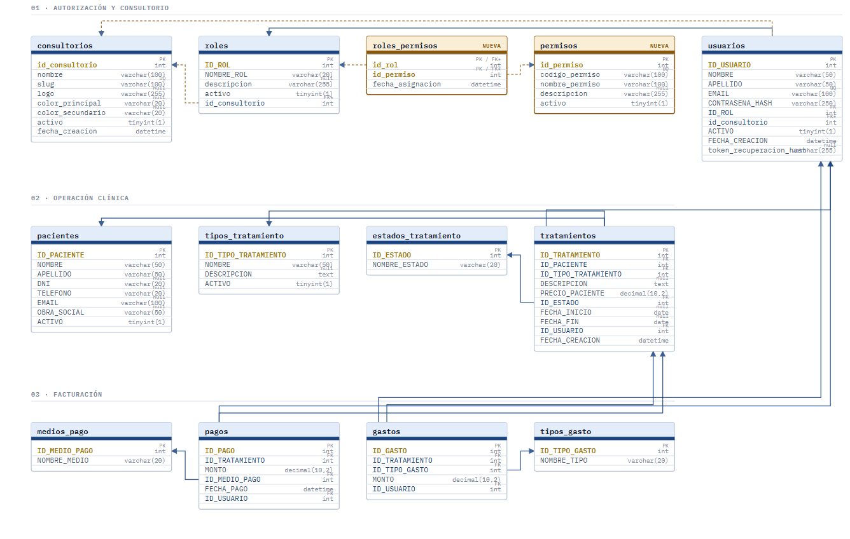HT6
Análisis inicial y decisión de diseño
Antes de implementar cambios, audité el uso del endpoint /api/db-test en todo el repositorio (incluyendo el frontend) y confirmé que no tenía ningún consumidor activo. Asimismo, evalué la alternativa de protegerlo requiriendo un rol de administración; sin embargo, la tabla de permisos del sistema no cuenta con un privilegio genérico de administración, y crearlo habría implicado modificaciones innecesarias en el esquema y la base de datos.
Opté por eliminar por completo el endpoint en lugar de protegerlo. La salud del servidor ya se monitorea adecuadamente mediante /api/health y la verificación inicial de la base de datos se ejecuta de forma automática al arrancar la aplicación (probarConexionBaseDatos() en server.js).

Criterios de Aceptación
- Cumplimiento del criterio: Al intentar acceder al endpoint retirado, el sistema cumple de forma literal con la alternativa de seguridad planteada por el estándar, haciendo que el recurso deje de existir en producción.
- Pruebas en Runtime: Verifiqué mediante pruebas locales que realizar una petición a GET /api/db-test responde correctamente con un 404 Not Found bajo el formato uniforme definido en la HT3
- Regresiones: Confirmé mediante pruebas cruzadas que los endpoints activos (/api/health y /api/auth/permisos) operan con total normalidad, y que el rastro de la ruta fue completamente purgado del código fuente de app.js.

HT7
Análisis inicial y estrategia de diseño
El esquema exige que las columnas id_rol e id_consultorio en la tabla usuarios sean de tipo NOT NULL. Ante la inexistencia de un rol neutro con cero permisos para usar como placeholder nulo y priorizando no realizar migraciones estructurales de esquema innecesarias, opté por mantener dichas columnas fijas a nivel físico, delegando la seguridad operativa estrictamente al campo activo = false en el momento del registro.
Resumen de la Implementación por Archivo y Módulo
- auth.service.js (Backend): Modifiqué registrarUsuario() para que los nuevos registros se creen con activo = false. Esto bloquea el acceso de raíz: sin una sesión activa no hay emisión de token JWT, dejando inerte cualquier valor placeholder previo. Tambien actualicé iniciarSesionUsuario() para que devuelva un mensaje informativo y específico cuando una cuenta esté pendiente de aprobación.
- auth.routes.js y auth.validator.js: Actualicé el mensaje de éxito del registro público para reflejar que la cuenta quedó sujeta a revisión administrativa, evitando dar a entender un acceso inmediato.
- usuarios.service.js y usuarios.routes.js: Implementé el flujo de control con la función aprobarUsuarioPendiente() y la ruta protegida PATCH /api/usuarios/:id/aprobar. Para evitar comportamientos inesperados, esta lógica se mantuvo independiente de la función de reasignación de roles (HU9), reutilizando el permiso existente asignar_roles_usuarios. La validación rechaza con un código 400 los intentos de doble aprobación y asegura que el rol pertenezca al consultorio del administrador en una única operación.
- Frontend (usuariosService.js, UsuariosRolesPage.jsx, RegistroPage.jsx): Adapté la interfaz de administración de usuarios. La vista ahora identifica correctamente a los usuarios pendientes y habilita la acción de aprobación. El panel de login y registro se sincronizó para reflejar los estados informativos que devuelven las APIs.

Criterio de aceptación
Probé el flujo completo interactuando directamente:
- Registro público: La inserción genera un usuario con activo = false y la respuesta omite datos prematuros de asignación.
- Bloqueo de acceso previo: Intentar iniciar sesión con una cuenta no aprobada retorna un código 403 con el mensaje descriptivo correspondiente.
- Aprobación administrativa: Al autenticarse con el rol de administrador, el panel muestra la fila con estado pendiente. La ejecución del endpoint de aprobación modifica el estado a activo = true y asigna el rol seleccionado.
- Acceso posterior: Una vez aprobada la cuenta, el usuario recupera la capacidad de autenticarse y operar con normalidad mediante JWT.

HT8
Análisis del Hallazgo y Criterio Estructural
En un entorno multi-consultorio, esta restricción fallaba porque el rol con privilegios administrativos podía tener cualquier otro identificador. Para solucionarlo de raíz, definí un criterio estructural basado en permisos críticos: un rol se considera de administración cuando posee simultáneamente los permisos asignar_permisos y asignar_roles_usuarios. Esta combinación es la única que controla la autorización del sistema, evitando que un consultorio pierda el control administrativo si se desactiva el último rol con dichos privilegios.
Modificaciones en la Lógica del Servicio (roles.service.js)
- rolTienePermisosDeAdministracion(idRol): Función auxiliar para evaluar si un rol específico cuenta con la dupla de permisos críticos.
- contarOtrosRolesConPermisosDeAdministracion(idRol, idConsultorio): Función que determina cuántos roles activos adicionales conservan dichos privilegios dentro del mismo consultorio.
- desactivarRolDelConsultorio(): Modificada para eliminar la dependencia del ID fijo. Ahora bloquea la operación únicamente cuando el rol evaluado es el último administrador activo del consultorio. Los roles puramente operativos (como "empleado") quedaron exentos de esta restricción y pueden desactivarse libremente.

Criterios de Aceptación
Para validar la solución sin alterar los datos productivos del consultorio principal (id 1), configuré un entorno de prueba aislado simulando un segundo consultorio con un rol administrativo cuyo id_rol era 7:
- Caso 1 (Último admin, id=7): El sistema rechazó la desactivación aplicando correctamente el bloqueo de seguridad.
- Caso 2 (Múltiples admins): Al incorporar un segundo rol con los mismos permisos, el rol 7 permitió ser desactivado al dejar de ser el único.
- Caso 3 (Rol operativo, id=9): Se desactivó sin restricciones al carecer de los privilegios críticos.

HT9
Resumen de la Implementación
- Rate Limiting (express-rate-limit)
  - Instalé la dependencia express-rate-limit y creé el middleware rateLimitMiddleware.js con dos políticas basadas en IP que responden bajo el formato uniforme estándar (método enviarError, código 429 Too Many Requests).
  - limitadorLogin: Configurado con un límite de 10 intentos cada 15 minutos utilizando la opción skipSuccessfulRequests: true. Esto garantiza que los intentos exitosos de un usuario legítimo no consuman ni reseteen el contador de una posible fuerza bruta. Durante las pruebas en vivo (MemoryStore), comprobé que al agotar el cupo se bloquean temporalmente los siguientes intentos, tras lo cual reinicié el servidor para restablecer los estados de prueba.
  - limitadorRecuperacion: Configurado con un límite de 5 solicitudes cada 15 minutos sin filtrar éxito/fallo. Dado que este endpoint responde deliberadamente con un código genérico para evitar la filtración de correos electrónicos existentes, el limitador frena el volumen para prevenir ataques de denegación o saturación de casillas de terceros.
- Coring y Políticas CORS Restrictivas
  - Reemplacé el comportamiento abierto por defecto (app.use(cors())) por una validación estricta sustentada en la nueva variable de entorno CORS_ORIGENES_PERMITIDOS (con valor por defecto http://localhost:5173 para el entorno local).
  - Manejo de errores centralizado: Cuando un origen no está autorizado, la validación arroja un error con código HTTP 403 que es interceptado por el middleware global de la HT3, devolviendo una respuesta limpia en lugar de los mensajes por defecto de la librería.

Criterios de aceptacion
- Pruebas CORS: Comprobé que un origen autorizado (http://localhost:5173) recibe la cabecera Access-Control-Allow-Origin con un estado 200, mientras que un origen no autorizado recibe un 403. Las peticiones sin cabecera de origen pasaron con normalidad.
- Pruebas de Rate Limiting: Simulé múltiples fallos consecutivos de inicio de sesión y solicitudes de recuperación, confirmando que al superar los umbrales establecidos de 10 y 5 intentos respectivamente, el sistema responde 429.

SPRINT 4 ABM Transaccional
Registro, modificación, consulta y baja lógica de Tratamientos

Agustin Tacconi Gianello - Practica Profesionalizante
Desarrollo Web - 5to Semestre 2026
Docente - Nadia Gallardo

Objetivo del Sprint
El Sprint 4 implementa el ABM Transaccional de Tratamiento, la entidad principal del sistema de gestión del consultorio odontológico Herrera: registra la práctica efectivamente realizada a un paciente, su precio, su ciclo de estados y su relación con los pagos que la financian.
A diferencia de las entidades de soporte trabajadas en sprints anteriores (roles y permisos), Tratamiento es un evento del negocio: tiene actores (paciente y usuario responsable), afecta directamente la facturación del consultorio y atraviesa un ciclo de estados definido.

Entidad transaccional seleccionada: Tratamiento
El material distingue entre entidades de soporte y entidades transaccionales o principales (que registran un evento del negocio). La siguiente tabla justifica la elección de Tratamiento contra las cuatro señales que define el material.
Señal exigida | Cómo la cumple Tratamiento
Es un evento de negocio | Registra una práctica que efectivamente se le realizó a un paciente.
Afecta procesos y métricas | Su precio es la base de todo cálculo de facturación del consultorio.
Tiene actores | Paciente (a quién se le realiza) y usuario responsable (quién la realiza).
Tiene ciclo de estados | Pendiente → en proceso → finalizado / cancelado, ya definido en la base de datos.
Tratamiento es además el nodo central del modelo: tanto los pagos como los gastos del consultorio se registran en relación con un tratamiento, nunca al revés.

Sprint Backlog
Nro | Historia de Usuario | Prioridad | Estimación | Dependencias
HU13 | Como asistente del consultorio quiero registrar un nuevo tratamiento para un paciente, indicando la práctica realizada y el precio acordado, para dejar asentado el trabajo y lo que corresponde cobrar. | Alta | S/M | Ninguna (requiere un paciente cargado)
HU14 | Como asistente del consultorio quiero modificar los datos de un tratamiento existente para corregir la práctica, el precio o las observaciones cuando la información inicial fue incompleta. | Alta | S/M | HU13
HU15 | Como usuario del sistema quiero consultar el listado de tratamientos, filtrando por estado, paciente, tipo y rango de fechas, para encontrar rápidamente el que necesito. | Alta | M | HU13
HU16 | Como asistente del consultorio quiero dar de baja lógica (cancelar) un tratamiento indicando el motivo, para cerrar su ciclo sin eliminar el registro ni perder el historial. | Alta | S | HU13, HU15

Descripción de cada Historia de Usuario

HU13 – Alta de tratamiento
Descripción (formato Scrum)
Como asistente del consultorio
quiero registrar un nuevo tratamiento para un paciente, indicando la práctica realizada, el precio acordado y la fecha de inicio,
para dejar asentado el trabajo y lo que corresponde cobrar.

Criterios de aceptación
Criterio 1: Alta correcta
Dado el formulario Nuevo tratamiento sobre la paciente Ana Pérez
Cuando se selecciona el tipo «endodoncia», se ingresa el precio 50.000,00 y la fecha de inicio, y se guarda
Entonces se muestra confirmación y el tratamiento aparece en estado «pendiente» con un identificador visible.
Criterio 2: Validación de campos obligatorios
Dado que falta el tipo de tratamiento o el precio ingresado es cero
Cuando se intenta guardar
Entonces se muestran mensajes de error por campo y el tratamiento no se crea.
Criterio 3: Estado inicial no editable
Dado el formulario de alta
Cuando se lo completa y se guarda
Entonces el estado no es un campo editable: el tratamiento se crea siempre en «pendiente».

Prototipo de interfaz
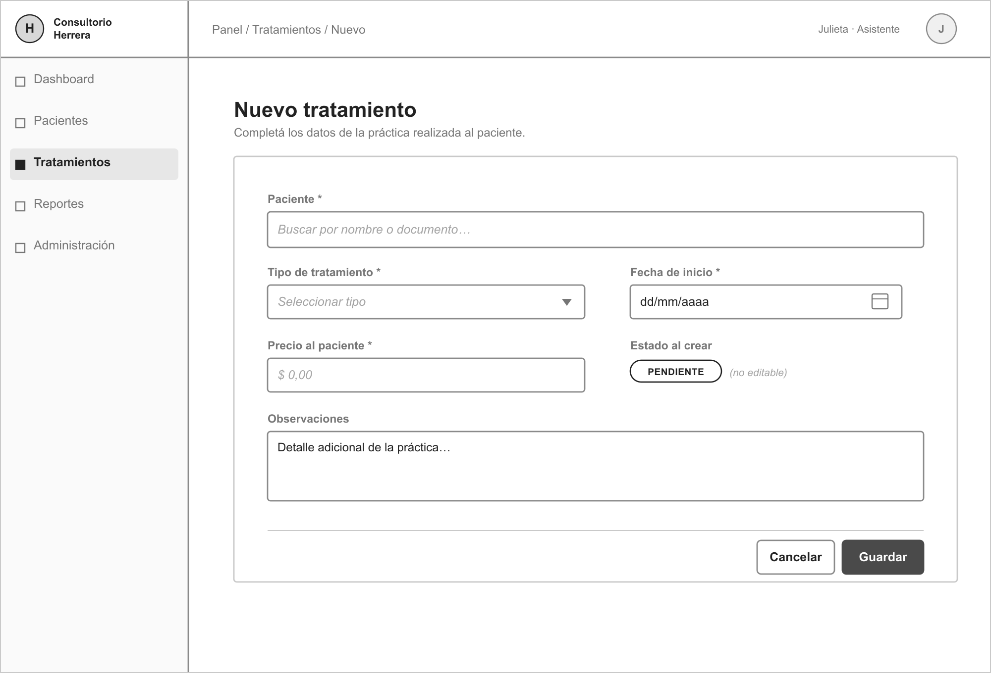
Figura 1 – Prototipo de la pantalla «Nuevo tratamiento» (HU13)

Subtareas técnicas con estimación
Subtarea técnica | Descripción | Horas
Agregar id_consultorio y su clave foránea a la tabla tratamientos | Alinea la tabla con el aislamiento multiconsultorio construido en el Sprint 2. | S
Corregir el seed de permisos | Otorgar ver_tratamientos al rol administrador, ausente en la base actual. | XS
Listado mínimo de pacientes activos | Endpoint de lectura para alimentar el selector del formulario. | M
tratamientos.service — crearTratamiento | Validar paciente activo del consultorio, tipo válido y precio mayor a cero; forzar estado «pendiente». | M
Ruta POST /api/tratamientos | Protegida con verificarToken y verificarPermiso('crear_tratamientos'). | S
Formulario «Nuevo tratamiento» (frontend) | Selector de paciente, tipo, precio, fecha y observaciones. | M
Pruebas del alta y sus validaciones | Verificar los criterios de aceptación con datos reales. | S
 | Total | S/M

HU14 – Modificación de tratamiento
Descripción (formato Scrum)
Como asistente del consultorio
quiero corregir el tipo de práctica, el precio, las fechas y las observaciones de un tratamiento existente,
para mantener la información vigente cuando la carga inicial fue incompleta o errónea.

Criterios de aceptación
Criterio 1: Modificación permitida
Dado un tratamiento en estado «en proceso» sin pagos registrados
Cuando se cambia el tipo a «perno y corona» y el precio a 65.000,00, y se guarda
Entonces se muestra confirmación y los nuevos valores se reflejan en el detalle y en el listado.
Criterio 2: Precio menor a lo ya cobrado
Dado un tratamiento de 50.000 con 20.000ya cobrados
Cuando se intenta bajar el precio a 15.000
Entonces el sistema bloquea el cambio e informa que el precio no puede ser menor al total ya cobrado.
Criterio 3: Tratamiento cerrado no editable
Dado un tratamiento cancelado
Cuando se intenta editarlo
Entonces los campos clave se muestran deshabilitados con la leyenda «Tratamiento cancelado, no editable».

Prototipo de interfaz
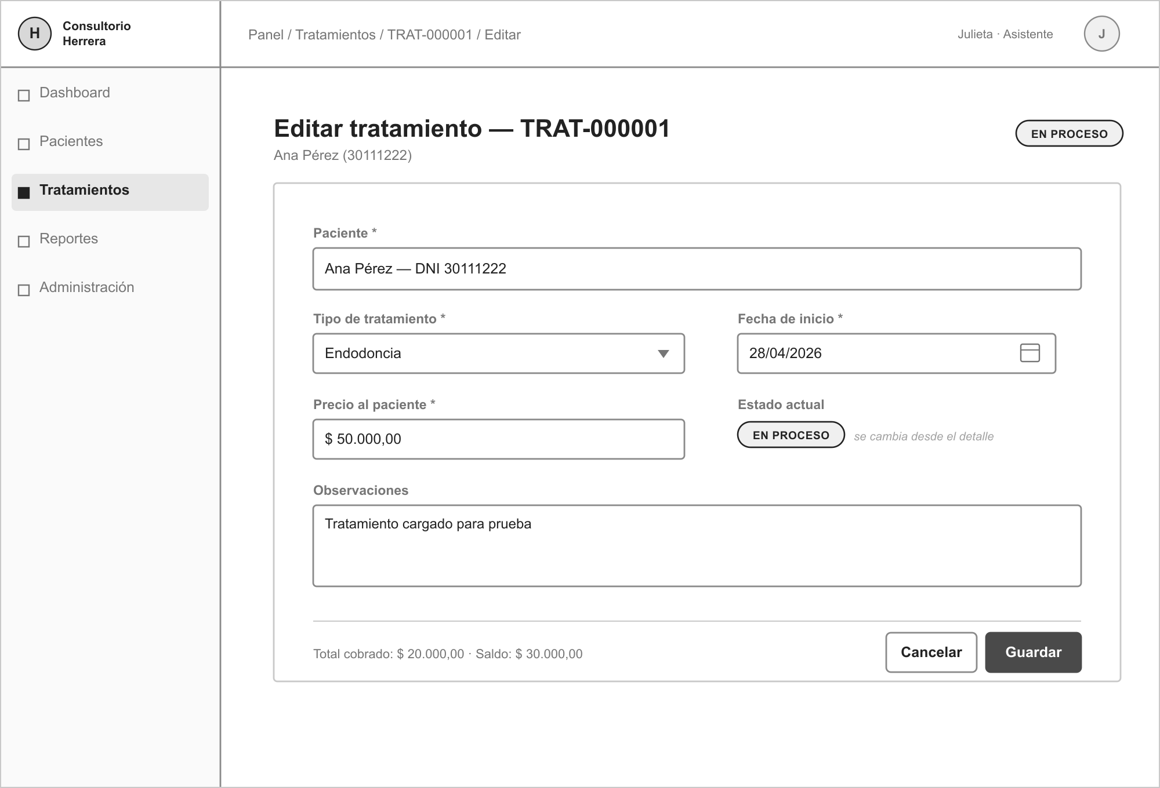
Figura 2 – Prototipo de la pantalla «Editar tratamiento» (HU14)

Subtareas técnicas con estimación
Subtarea técnica | Descripción | Horas
tratamientos.service — modificarTratamiento | Validar que el tratamiento exista, pertenezca al consultorio y no esté cancelado. | M
Regla de negocio de precio | Rechazar un precio menor al total ya cobrado en pagos. | S
Ruta PUT /api/tratamientos/:id | Protegida con el permiso editar_tratamientos. | S
Registro en auditoría | Guardar campo, valor anterior, valor nuevo, usuario y fecha de cada cambio. | M
Formulario «Editar tratamiento» (frontend) | Bloquear campos cuando el tratamiento está cancelado. | M
Pruebas de los criterios de aceptación | Verificar el bloqueo de precio y de edición sobre tratamientos cancelados. | S
 | Total | S/M

HU15 - Filtro estados
Descripción (formato Scrum)
Como usuario del sistema
quiero listar los tratamientos filtrando por estado, paciente, tipo y rango de fechas, buscando por texto y ordenando el resultado,
para encontrar rápidamente el tratamiento que necesito consultar.

Criterios de aceptación
Criterio 1: Filtros, búsqueda y orden
Dado el listado de tratamientos
Cuando se filtra por estado «en proceso», se busca «Pérez» y se ordena por fecha de inicio descendente
Entonces se muestran únicamente las coincidencias, en ese orden, junto con el saldo de cada una.
Criterio 2: Sin resultados
Dado que ninguna combinación de filtros arroja coincidencias
Cuando se aplican los filtros
Entonces se muestra una lista vacía con el mensaje «Sin resultados».
Criterio 3: Aislamiento por consultorio
Dado un usuario autenticado en un consultorio
Cuando consulta el listado
Entonces sólo obtiene tratamientos de su propio consultorio, aun manipulando los parámetros de la petición.

Prototipo de interfaz
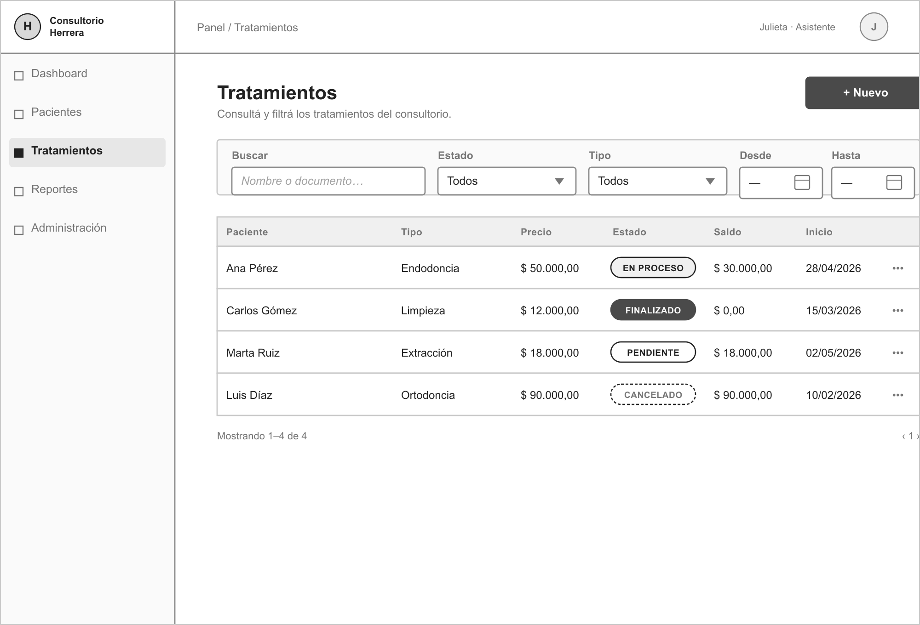
Figura 3 – Prototipo de la pantalla «Tratamientos» — listado y filtros (HU15)

Subtareas técnicas con estimación
Subtarea técnica | Descripción | Horas
tratamientos.service — listarTratamientos | Filtros por estado, paciente, tipo y rango de fechas, búsqueda y orden. | L
Cálculo de saldo por tratamiento | Derivar total cobrado y saldo pendiente a partir de los pagos, sin almacenarlos. | M
Ruta GET /api/tratamientos | Protegida con el permiso ver_tratamientos. | S
Pantalla de listado (frontend) | Filtros, buscador, orden, chip de estado y estado «Sin resultados». | M
Pruebas de filtros, orden y aislamiento | Verificar que un consultorio no vea datos de otro. | S
 | Total | M

HU16 – Baja lógica de tratamiento
Descripción (formato Scrum)
Como asistente del consultorio quiero cancelar un tratamiento indicando el motivo, para cerrar su ciclo sin eliminar el registro de la base de datos ni perder su historial.

Criterios de aceptación
Criterio 1: Cancelación con motivo
Dado un tratamiento en estado «pendiente» sin pagos
Cuando se lo cancela indicando el motivo «El paciente no continuó el tratamiento»
Entonces el estado pasa a «cancelado», el motivo queda registrado y el tratamiento deja de figurar entre los pendientes.
Criterio 2: Cancelación con pagos vigentes
Dado un tratamiento con un pago vigente de 20.000,00
Cuando se intenta cancelarlo
Entonces el sistema rechaza la operación e indica que primero deben anularse los pagos registrados.
Criterio 3: Conservación del registro
Dado un tratamiento cancelado
Cuando se lo busca filtrando por estado «cancelado»
Entonces aparece con todos sus datos y su historial completo, sin haberse eliminado de la base.

Prototipo de interfaz
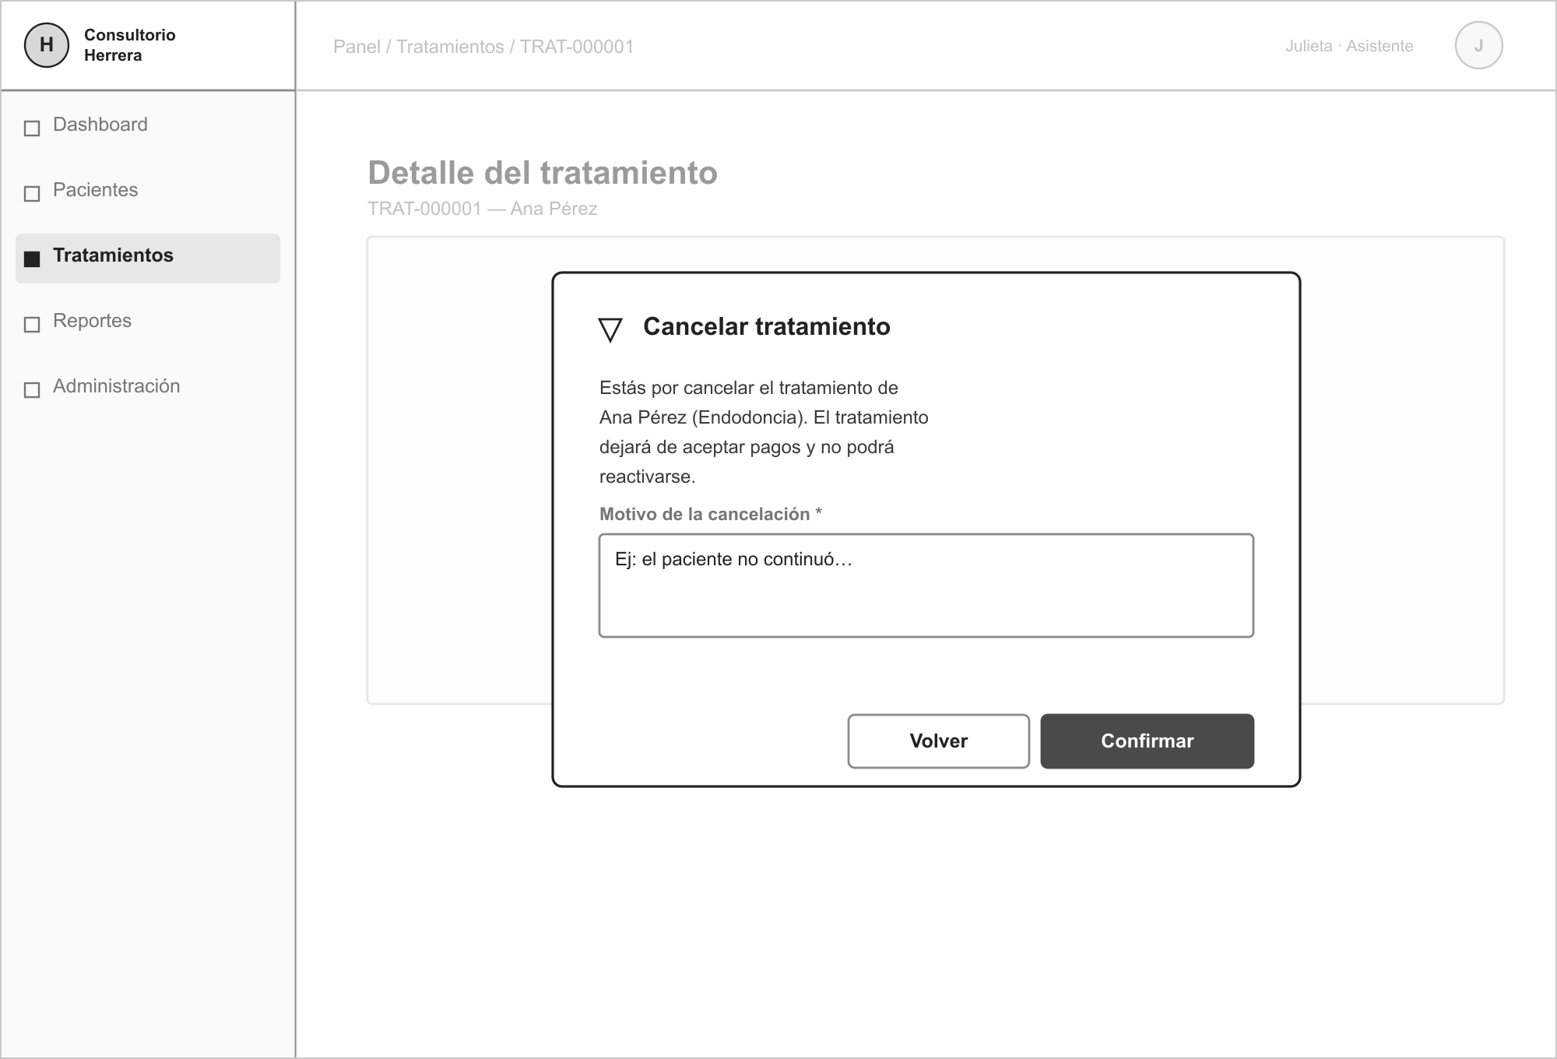
Figura 4 – Prototipo del modal de confirmación «Cancelar tratamiento» (HU16)

Subtareas técnicas con estimación
Subtarea técnica | Descripción | Horas
Campo de motivo de cancelación | Agregarlo a la tabla de auditoría del tratamiento. | XS
tratamientos.service — cancelarTratamiento | Validar que no existan pagos vigentes antes de permitir la baja lógica. | M
Ruta PATCH /api/tratamientos/:id/cancelar | Agregar el permiso cancelar_tratamientos y proteger la ruta. | S
Modal de confirmación (frontend) | Motivo obligatorio, reutilizando el patrón de ConfirmacionAccionModal.jsx. | M
Pruebas del bloqueo y de la conservación del historial | Verificar que el tratamiento cancelado no se elimine. | S
 | Total | S

Consideración para el Sprint 4.1: registro de pagos
El registro de pagos parciales sobre un tratamiento (Pago), con distintos medios de pago y su impacto en el saldo pendiente, queda planificado como la iteración siguiente del ABM Transaccional. Se documentará con el mismo formato aplicado en este sprint: descripción Scrum, criterios de aceptación, prototipo de interfaz y subtareas técnicas con su estimación.

